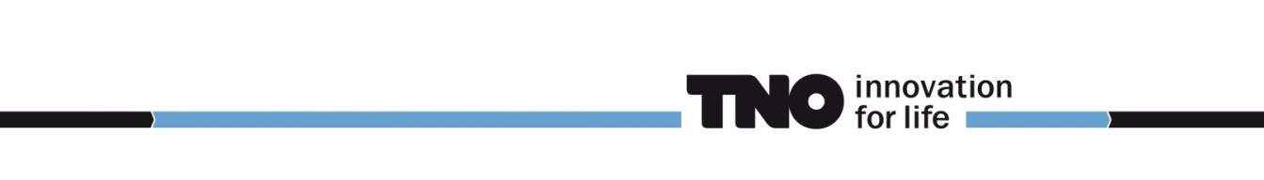

Bijlagen
bij de Europese openbare aanbesteding voor de levering
van een GC-MS/MS

Bijlage A06 Beantwoording vragen, invulling van wensen, subgunningscriterium Kwaliteit

Leidraadnummer : 2023 FPL/INK 50
Datum : 13 december 2023

Bijlage A06:

• Beantwoording van de vragen / invulling van de wensen t.b.v. de Europese openbare
aanbesteding voor de levering van een GC-MS/MS met kenmerk 2023 FPL/INK 50.
• Alle gele cellen dienen door Inschrijver te worden ingevuld met Ja of Nee c.q. met het
betreffende antwoord.
• De ingevulde bijlage dient rechtsgeldig te worden ondertekend door Inschrijver.

Wensen | Omschrijving wens en Methode van beoordeling | Aangeboden door Inschrijver | Maximum punten
Wens 8.1.1 | Zie hoofdstuk 8 | Ja / Nee | 10
Wens 8.1.2 | Zie hoofdstuk 8 | Ja / Nee | 50
Wens 8.1.3 | Zie hoofdstuk 8 | Ja / Nee | 10
Wens 8.1.4 | Zie hoofdstuk 8 | Ja / Nee | 10
Wens 8.1.5 | Zie hoofdstuk 8 | Ja / Nee | 10
Wens 8.1.6 | Zie hoofdstuk 8 | Ja / Nee | 60
Wens 8.1.7 | Zie hoofdstuk 8 | Ja / Nee | 10
Wens 8.2.1 | Zie hoofdstuk 8 | Ja / Nee | 50
Wens 8.2.2 | Zie hoofdstuk 8 | Ja / Nee | 100
Wens 8.2.3 | Zie hoofdstuk 8 | Beschikbare Applicatie notes invullen | 110
Wens 8.3.1 | Zie hoofdstuk 8 | Geleverde licenties/dongles invullen | 20
Wens 8.3.2 | Zie hoofdstuk 8 | Ja / Nee | 10
Wens 8.3.3 | Zie hoofdstuk 8 | Ja / Nee | 50
Wens 8.4.1 | Zie hoofdstuk 8 | Ja / Nee | 50
Wens 8.5.1 | Zie hoofdstuk 8 | Aantal weken voor levering, plaatsing en installatie na opdrachtverstrekking invullen | 100
Wens 8.6.1 | Zie hoofdstuk 8 | Ja / Nee | 50
Maximum totaal aantal punten |  |  | 700

Inschrijver :

Bedrijfsnaam : ……………………………………………………

Naam tekenbevoegde functionaris : ……………………………………………………

Functie : ……………………………………………………

Handtekening : ……………………………………………………

Inschrijving is gedaan te …………………………….………………, datum ……………………………………………………

